1 Bedeutung von Farben in der Werbung
LZ 1: Wichtigkeit der Farben in der Werbung erkennen  LZ 2: Bedeutung der Farben kennen lernen  LZ 3: Bedeutung der einzelnen Farben für die Werbung beschreiben | EA
 | 30 min

Farben spielen in der Werbung eine ganz besondere Rolle. Durch die verschiedenen Farbtöne in der Werbung werden Emotionen ausgelöst. Ohne Emotionen fehlt der wichtigste Anreiz zum Kaufentscheid. Farben bleiben uns gut im Gedächtnis und erhöhen so den Wiedererkennungswert eines Produktes. Es kommt also darauf an, für welche Farben man sich bei einem Produkt entscheidet.

Auftrag
- Überlege dir zu Beginn, welche Farbe(n) dir besonders sympathisch sind und gefallen
Meine Lieblingsfarben: _________________________________________________
- Lies die verschiedenen Bedeutungen von Farben durch und mach dir Gedanken, um welche Farbe es sich handeln könnte.
- Suche im Wortsuchfeld nach den verschiedenen Farben und ordne sie den verschiedenen Bedeutungen zu, indem du sie jeweils der entsprechenden Farbe einfärbst.
- Fülle zusammenfassend die Tabelle aus.
Die Farbe des Lichts und der Sonne: Sie ist eine warme Farbe, welche Lebendigkeit, Freude und Optimismus ausdrückt. In der Werbung wird sie gerne verwendet, weil sie Wärme und Frohsinn vermittelt.
Die Farbe der Unschuld, der Reinheit, der Leichtigkeit, des Vollkommenen: Sie wirkt angenehm kühlend und wird auch mit Licht und Wahrheit verbunden. Sie eignet sich in der Werbung gut als Hintergrund.

Die Farbe der Liebe, aber auch der Aggression und von Hass, mit ihr werden starke Emotionen verbunden. Sie ist eine dominante Farbe mit Signalwirkung. Sie wirkt appetitanregend und kann den Blutdruck in die Höhe treiben. In der Werbung wird sie verwendet, um Aufmerksamkeit zu erhalten.
Die Farbe, welche Aktivität vermittelt. Sie ist eine warme, anregende Farbe und das gilt auch für den Appetit. In der Werbung signalisiert sie ein günstiges Preis-Leistungs-Verhältnis.

Eine geheimnisvolle und mystische Farbe. Sie symbolisiert Macht und Reichtum. In einer hellen Abstufung gilt die Farbe als weiblich oder mädchenhaft. In einer dunkleren Variante steht sie für das Teure.

Die harmonische und beruhigende Farbe, gilt als Farbe der Natur und ist jung, lebendig und frisch. In der Werbung stellt sie eine Verbindung zur Natur, zum Umweltschutz und zur Gesundheit her.

Eine kühle, sachliche und vertrauenserweckende Farbe. Sie wirkt beruhigend. In der Werbung steht die Farbe für Vertrauenswürdigkeit, Seriosität und Sicherheit.

Die Farbe der Reife und Bodenständigkeit wirkt wärmend, erdverbunden und genussvoll. In der Werbung erinnert sie an naturbelassene Produkte.

Eine Farbe, die seriös wirkt, aber weniger die Emotionen anspricht. Andererseits kann sie aber auch für Hochwertiges stehen. In der Werbung gibt es oft einen Zusammenhang zu technischen Produkten.
Diese Farbe steht nicht nur für die Trauer, sondern hat viele Facetten. In der Werbung steht sie für hochwertige Produkte und wirkt als eine klassisch-edle Farbe.

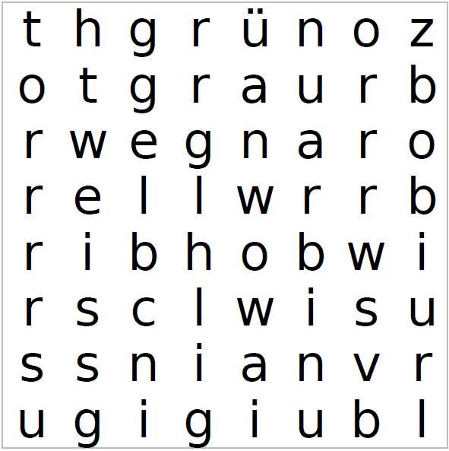

Farbe | Wirkung / Verwendung in der Werbung

Quelle: Byte Media GmbH (2013). Farbe. Bedeutung von Farben und Werbeerfolg. Online unter: http://wordweb.ch/bedeutung-von-farben.html (07.05.2013).
1 Bedeutung von Farben in der Werbung
Lösungen
LZ 1: Wichtigkeit der Farben in der Werbung erkennen  LZ 2: Bedeutung der Farben kennen lernen  LZ 3: Bedeutung der einzelnen Farben für die Werbung beschreiben | EA
 | 30 min

Farben spielen in der Werbung eine ganz besondere Rolle. Durch die verschiedenen Farbtöne in der Werbung werden Emotionen ausgelöst. Ohne Emotionen fehlt der wichtigste Anreiz zum Kaufentscheid. Farben bleiben uns gut im Gedächtnis und erhöhen so den Wiedererkennungswert eines Produktes. Es kommt also darauf an, für welche Farben man sich bei einem Produkt entscheidet.

Auftrag
- Überlege dir zu Beginn, welche Farbe(n) dir besonders sympathisch sind und gefallen
Meine Lieblingsfarben: individuelle Lösungen
- Lies die verschiedenen Bedeutungen von Farben durch und mach dir Gedanken, um welche Farbe es sich handeln könnte.
- Suche im Wortsuchfeld nach den verschiedenen Farben und ordne sie den verschiedenen Bedeutungen zu, indem du sie jeweils der entsprechenden Farbe einfärbst.
- Fülle zusammenfassend die Tabelle aus.
Die Farbe des Lichts und der Sonne: Sie ist eine warme Farbe, welche Lebendigkeit, Freude und Optimismus ausdrückt. In der Werbung wird sie gerne verwendet, weil sie Wärme und Frohsinn vermittelt.
Die Farbe der Unschuld, der Reinheit, der Leichtigkeit, des Vollkommenen: Sie wirkt angenehm kühlend und wird auch mit Licht und Wahrheit verbunden. Sie eignet sich in der Werbung gut als Hintergrund.

Die Farbe der Liebe, aber auch der Aggression und von Hass, mit ihr werden starke Emotionen verbunden. Sie ist eine dominante Farbe mit Signalwirkung. Sie wirkt appetitanregend und kann den Blutdruck in die Höhe treiben. In der Werbung wird sie verwendet, um Aufmerksamkeit zu erhalten.
Die Farbe, welche Aktivität vermittelt. Sie ist eine warme, anregende Farbe und das gilt auch für den Appetit. In der Werbung signalisiert sie ein günstiges Preis-Leistungs-Verhältnis.

Eine geheimnisvolle und Mystische Farbe. Sie symbolisiert Macht und Reichtum. In einer hellen Abstufung gilt die Farbe als weiblich oder mädchenhaft. In einer dunkleren Variante steht sie für das Teure.

Die harmonische und beruhigende Farbe, gilt als Farbe der Natur und ist jung, lebendig und frisch. In der Werbung stellt sie eine Verbindung zur Natur, zum Umweltschutz und zur Gesundheit her.

Eine kühle, sachliche und vertrauenserweckende Farbe. Sie wirkt beruhigend. In der Werbung stehet die Farbe für Vertrauenswürdigkeit, Seriosität und Sicherheit.

Die Farbe der Reife und Bodenständigkeit wirkt wärmend, erdverbunden und genussvoll. In der Werbung erinnert sie an naturbelassene Produkte.

Eine Farbe, die seriös wirkt, aber weniger die Emotionen anspricht. Andererseits kann sie aber auch für Hochwertiges stehen. In der Werbung gibt es oft einen Zusammenhang zu technischen Produkten.
Diese Farbe steht nicht nur für die Trauer, sondern hat viele Facetten. In der Werbung steht sie für hochwertige Produkte und wirkt als eine klassisch-edle Farbe.

Farbe | Wirkung / Verwendung in der Werbung
weiss | Hintergrund
gelb | Wärme und Frohsinn
orange | günstiges Preis-Leistungs-Verhältnis
rot | Aufmerksamkeit
violett | Teures
blau | Vertrauenswürdigkeit, Seriosität, Sicherheit
grün | Natur, Umweltschutz, Gesundheit
braun | naturbelassene Produkte
schwarz | hochwertig, klassisch-edel
grau | technische Produkte

Quelle: Byte Media GmbH (2013). Farbe. Bedeutung von Farben und Werbeerfolg. Online unter: http://wordweb.ch/bedeutung-von-farben.html (07.05.2013).

